*Федеральное государственное бюджетное образовательное учреждение* *высшего образования*

|  |  |
| --- | --- |
| **Gerb-BMSTU_01** | ***«Московский государственный технический университет  имени Н.Э. Баумана»***  ***(национальный исследовательский университет)***  ***(МГТУ им. Н.Э. Баумана)*** |

ФАКУЛЬТЕТ \_\_\_\_ИНФОРМАТИКА И СИСТЕМЫ УПРАВЛЕНИЯ\_\_\_\_\_\_\_\_

КАФЕДРА \_\_\_\_\_\_Компьютерные Системы и сети (ИУ6)\_\_\_\_\_\_\_\_\_\_\_

**Отчет**

**по лабораторной работе № 8 (11 вариант)**

**Название лабораторной работы:** Файловая система.

**Дисциплина:** Основы программирования



Студент гр. ИУ6-13Б **\_\_\_\_\_\_\_**26.09.2022**\_ \_\_\_**В.К. Залыгин**\_\_**

(Подпись, дата) (И.О. Фамилия)

Преподаватель  **\_\_\_\_\_\_\_\_\_\_\_\_\_\_\_\_\_\_ \_**А.М. Минитаева**\_**

(Подпись, дата) (И.О. Фамилия)

Москва, 2022

**Цель работы**

Изучить принципы работы файловой системы, файлов в ЯП Pascal.

**Задание**

Создать файл F, содержащий целые числа. Переписать в файл G в обратном порядке все четные числа.

**Проект программы**

**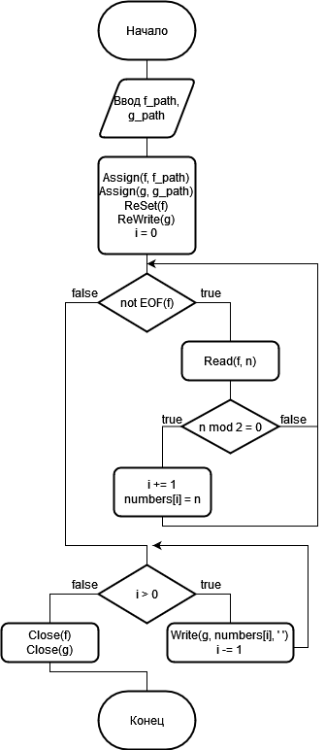**

Рисунок 1 - схема программы

**Текст программы**

**Тестовые данные**

**Вывод**